绝密★启用前 试卷类型：A

2013年普通高等学校招生全国统一考试(广东卷)
理科综合
本试卷共10页,36小题,满分300分.考试用时150分钟
注意事项：
1. 答卷前，考生务必用黑色笔迹的钢笔或签字笔将自己的姓名和考生号、考场号、座位号填写在答题卡上。用2B铅笔讲试卷类型（A）填涂在答题卡相应的位置上。将条形码横贴在答题卡右上角“条形码粘贴处”。
2.选择题每小题选出答案后，用2B铅笔把答题卡上对应题目选项的答案信息点涂黑；如需改动，用橡皮擦干净后，再选涂其他答案，答案不能答在试卷上。
3.非选择题必须用黑色字迹的钢笔或签字笔作答，答案必须写在答题卡各题目指定区域内相应位置上；如需改动，先划掉原来的答案，然后再写上新的答案；不准使用铅笔和涂改液。不按以上要求作答的答案无效。
4.考生必须保持答题卡的整洁，考试结束后，将试题与答题卡一并交回。
可能用到的相对原子质量：H 1 C 12 N 14 O 16 Na 23 Al 27 S 32 Cl 35.5 Cu 63.5

- 单项选择题：本大题共16小题，每小题4分，满分64分.在每小题给出的四个选项中，只有一项是符合题目要求的.选对的得4分，选错或不答的得0分。
1.有关糖的叙述，正确的是（ ）
A.葡萄糖在线粒体中合成 B.葡萄糖遇碘变为蓝色
C.纤维素由葡萄糖组成 D.胰岛素促进糖原分解
2.1953年Watson和Crick构建了DNA双螺旋结构模型，其重要意义在于
①证明DNA是主要的遗传物质 ②确定DNA是染色体的组成成分
③发现DNA如何存储遗传信息 ④为DNA复制机构的阐明奠定基础
A. ①③ B. ②③ C. ②④ D. ③④
3.从某海洋动物中获得一基因，其表达产物为一种抗菌体和溶血性均较强的多肽P1。目前在P1的基础上研发抗菌性强但溶血性弱的多肽药物，首先要做的是
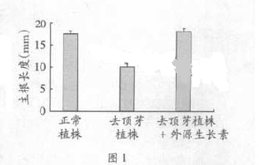
A.合成编码目的肽的DNA片段
B.构建含目的肽DNA片段的表达载体
C.依据P1氨基酸序列设计多条模拟肽
D.筛选出具有优良火性的模拟肽作为目的肽
4.图1为去顶芽对拟南芥主根生长影响的实验结果，
分析正确的是（ ）
A.去顶芽能促进主根生长
B.去顶芽植株不能合成生长素
C.生长素由顶芽向下非极性运输
D.外源生长素能替代顶芽促进主根生长

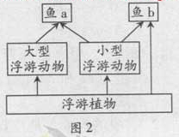
5.图2所示某湖泊的食物网，其中鱼a、鱼b为两种小型土著鱼，若引入一种以中小型鱼类为食的鲈鱼，将出现的情况是
A．鲈鱼的产量不能弥补土著鱼的减少量
B．土著鱼在与鲈鱼的竞争中处于劣势
C．浮游动物总量锐减后再急升
D．浮游植物总量急升后再锐减

6.以下为某兴趣小组获得的实验结果及其分析，正确的是
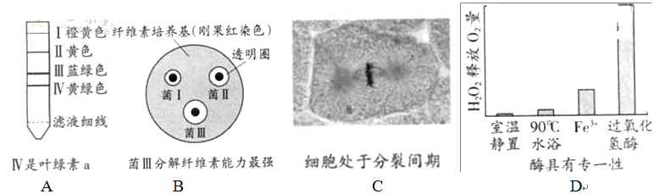
7.下列说法正确的是
A．糖类化合物都具有相同的官能团 B.酯类物质是形成水果香咪的主要成分
C．油脂的皂化反应生成脂肪酸和丙醇 D.蛋白质的水解产物都含有羧基和羟基
8.水溶解中能大量共存的一组离子是
A．Na⁺、Al³⁺、Cl⁻、CO₃²⁻ B.H⁺、Na⁺、Fe²⁺、MnO₄⁻
C．K⁺、Ca²⁺、Cl⁻、NO₃⁻ B. K⁺、NH₄⁺、OH⁻、SO₄²⁻
9.设n_{A}为阿弗加德罗常数的数值，下列说法正确的是
A．常温常压下，8gO₂含有4n_{A}个电子
B．1L0.1molL-1的氨水中有n_{A}个NH₄⁺
C．标准状况下，22.4L盐酸含有n_{A}个HCl分子
D．1molNa被完全氧化生成Na₂O₂，失去个2n_{A}电子
10.下列叙述Ⅰ和Ⅱ均正确并且有因果关系的是
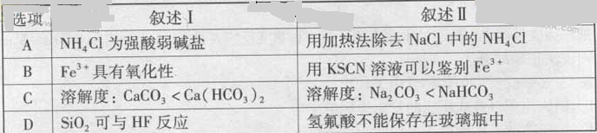
11.下列措施不合理的是
A．用SO₂漂白纸浆和草帽辫
B．用硫酸清洗锅炉中的水垢
C．高温下用焦炭还原SiO₂制取粗硅
12.50℃时，下列各溶液中，离子的物质的量浓度关系正确的是
A．pH=4的醋酸中：c（H⁺）=4.0molL⁻¹
B.饱和小苏打溶液中：c（Na⁺）= c（HCO₃⁻）
C．饱和食盐水中：c（Na⁺）+ c（H⁺）= c（Cl⁻）+c（OH⁻）
D. pH=12的纯碱溶液中：c（OH⁻）=1.0×10⁻²molL⁻¹

13.某航母跑道长200m.飞机在航母上滑行的最大加速度为6m/s²，起飞需要的最低速度为50m/s.那么，飞机在滑行前，需要借助弹射系统获得的最小初速度为
A.5m/s B.10m/s C.15m/s D.20m/s
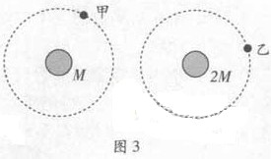
14.如图3，甲、乙两颗卫星以相同的轨道半径分别绕质量为M和2M的行星做匀速圆周运动，下列说法正确的是
A.甲的向心加速度比乙的小
B.甲的运行周期比乙的小
C.甲的角速度比乙的大
D.甲的线速度比乙的大
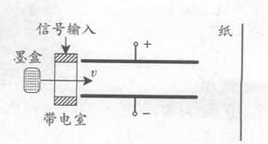
15.喷墨打印机的简化模型如图4所示，重力可忽略的墨汁微滴，经带电室带负电后，以速度v垂直匀强电场飞入极板间，最终打在纸上，则微滴在极板间电场中
A.向负极板偏转
B.电势能逐渐增大
图4
C.运动轨迹是抛物线
D.运动轨迹与带电量无关
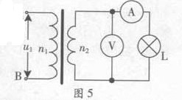
16.如图5，理想变压器原、副线圈匝数比n₁：n₂=2:1, V和A均为理想电表，灯光电阴R_{L}=6Ω,AB端电压u₁=12sin100πt（V）.下列说法正确的是
- 电流频率为100 Hz
- V的读数为24V
- A的读数为0.5A
- 变压器输入功率为6W
二、双项选择题：本大题共9小题，每小题6分，共54分。在每小题给出的四个选项中，有两个选项符合题目要求，全部选对的得6分，只选1个且正确的得3分，有选错或者不答的得0分。
17.铀核裂变是核电站核能的重要来源，其一种裂变反应是U＋n→Ba＋Kr＋3n
下列说法正确的有
A.上述裂变反应中伴随着中子放出
B .铀块体积对链式反应的发生影响
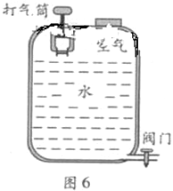
C.铀核的链式反应可人工控制
D.铀核的半衰期会受到环境温度的影响
18.图6为某同学设计的喷水装置，内部装有2L水，上部密封1atm的空气0.5L，保持阀门关闭，再充入1atm的空气0.1L，设在所有过程中空气可看作理想气体，且温度不变，下列说法正确的有
A.充气后，密封气体压强增加
B.充气后，密封气体的分子平均动能增加
C.打开阀门后，密封气体对外界做正功
D.打开阀门后，不再充气也能把水喷光
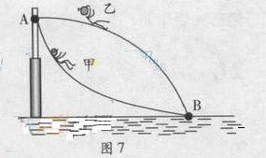
19．如图7，游乐场中，从高处A到水面B处有两条长度相同的光滑轨道。甲、乙两小孩沿不同轨道同时从A处自由滑向B处，下列说法正确的有
A．甲的切向加速度始终比乙的大
B．甲、乙在同一高度的速度大小相等
C．甲、乙在同一时刻总能到达同一高度
D．甲比乙先到达B处
20．如图8，物体P静止于固定的斜面上，P的上表面水平。现把物体Q轻轻地叠放在P上，则
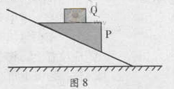
A．P向下滑动
B．P静止不动
C．P所受的合外力增大
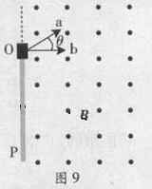
D．P与斜面间的静摩擦力增大
21．如图9，两个初速度大小相同的同种离子a和b，从O点沿垂直磁场方向进人匀强磁场，最后打到屏P上。不计重力。下列说法正确的有
A．a、b均带正电
B．a在磁场中飞行的时间比b的短
C．a在磁场中飞行的路程比b的短
D．a在P上的落点与O点的距离比b的近

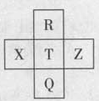
22.元素R、X、T、Z、Q在元素周期表中的相对位置如下表所示， 其中R单质在暗处与H₂剧烈化合并发生爆炸。则下列判断正确的是
A．非金属性：Z<T<X
B．R与Q的电子数相差26
C．气态氢化物稳定性：R <T<Q
D．最高价氧化物的水化物的酸性：T>Q
23．下列实验的现象与对应结论均正确的是
选项 | 操作 | 现象 | 结论
A | 将浓硫酸滴到蔗糖表面 | 固体变黑膨胀 | 浓硫酸有脱水性和强氧化性
B | 常温下将Al片放入浓硝酸中 | 无明显变化 | Al与浓硝酸不反应
C | 将一小块Na放入无水乙醇中 | 产生气泡 | Na能置换出醇羟基中的氢
D | 将水蒸气通过灼热的铁粉 | 粉末变红 | 铁与水在高温下发生反应
24.下面为四种不同细胞的比较结果，正确的是
选项 | 细胞 | 细胞壁 | 光合作用 | 染色质 | 细胞全能性
A | 蓝藻细胞 | 有 | 有 | 有 | 无
B | 洋葱根尖细胞 | 有 | 无 | 有 | 有
C | 兔成熟红细胞 | 无 | 无 | 有 | 有
D | 蛙受精卵 | 无 | 无 | 有 | 有
25．果蝇红眼对白眼为显性，控制这对性状的基因位于X染色体。果蝇缺失1条Ⅳ号染色体仍能正常生存和繁殖，确实2调则致死。一对都缺失1条Ⅳ号染色体的红眼果蝇杂交（亲本雌果蝇为杂合子），F₁中
A．白眼雄果蝇占1/4 B.红眼磁果蝇占1/4
C．染色体数正常的红眼果蝇占1/4 D.缺失1条Ⅳ号染色体的白眼果蝇占1/4

三、非选择题:本大题共11小题，共182分。按题目要求作答。解答题应写出必要的文字说明、方程式和重要演算步骤，只写出最后答案的不能得分。有数值计算的题，答案中必须明确写出数值和单位。
26（16分）
污水处理厂的污泥富含有机质和无机成分，可用作肥料，但其多环芳烃（PAHs）等有机污染物含量通常较高，施入土壤会带来二次污染。生物质炭是由作物废弃秸秆等炭化而成。将污泥、含7%生物质炭的污泥均堆放一段时间后用于盆栽实验，研究它们对黑麦草生长及PAHs迁移的影响，结果见下表。
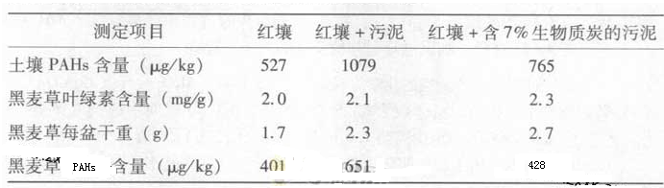
（1）生物质炭孔隙结构发达，能改善土壤的通气状况，使根系细胞 加强， 合成增加，从而促进根系对土壤养分的吸收。
（2）有表可知，施用含生物质炭污泥 ，从而促进黑麦草生长；污泥的施用使土壤和黑麦草的PAHs含量 ，但生物质炭的输入 ，从而降低PAHs污染的风险。由此可见，生物质炭有望用作污泥改良剂，促进污泥的推广应用。污泥的应用符合生态工程的 原理。
27.（16分）
下丘脑体温调节中枢的冷敏神经元和热敏神经元放电频率因体体温变化而相应改变如图10，正常情况下C、W曲线交于点S，此点对应的温度为正常温度。
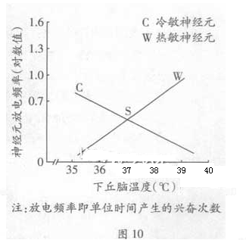

（1）由图可知，当体温低于正常值时，冷敏神经元的放电频率 热敏神经元的放电频率，此时人体感觉到冷，随即通过 调节，增加 、减少 ，使体温回升至正常.
（2）人体感染流感病毒后点S右移，出现发热。如体温持续偏高会导致内环境稳态 ，需要采取降温措施。
（3）人体初次感染流感病毒后，免疫系统随即启动，裂解被病毒人侵的宿主细胞和清除血液中的病毒.请用文字和箭头描述此免疫过程.
28．（16分）
地中海贫血症属于常染色体遗传病。一堆夫妇生有一位重型β地中海贫血症患儿，分析发现，患儿血红蛋白β链第39位氨基酸的编码序列发生了突变（C→T）。用PCR扩增包含该位点的一段DNA片段l，突变序列的扩增片段可用一种限制酶酶切为大小不同的两个片段m和s；但正常序列的扩增片段不能被该酶酶切，如图11（a）。目前患儿母亲再次怀孕，并接受了产权基因诊断。家庭成员及胎儿的PCR扩增产物酶切电泳带型示意图见图11（b）。（终止密码子为UAA、UAG、UGA。）
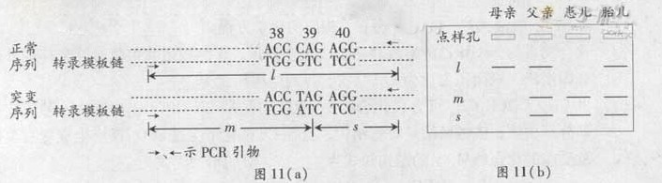
（1）在获得单链模板的方式上，PCR扩增与体内DNA复制不同，前者通过__________解开双链，后者通过________解开双链。
（2）据图分析，胎儿的基因型是_______（基因用A、a表示）。患儿患病可能的原因是_________的原始生殖细胞通过_______________过程产生配子时，发生了基因突变；从基因表达水平分析，其患病是由于_____________。
（3）研究者在另一种贫血症的一位患者β链基因中检测到一个新的突变位点，该突变导致β链第102位的天冬酰胺替换为苏氨酸。如果____________，但____________，则为证明该突变位点就是这种贫血症的致病位点提供了一个有力证据。
29．（16分）
某新能源研究兴趣小组尝试用木薯块根的淀粉制备燃料酒精。他们用酶将木薯淀粉讲解成单糖。查阅资料后，安装的酒精发酵装置、采用的发酵条件如图12。
（1）向发酵瓶中加入5g酵母菌开始试验，发酵初期，通气阀①需要偶尔短时间打开，并在A通气口处打气，以利于__________；实验过程中，通气阀②需要偶尔短时间打开，但目的是______________。
（2）第3天，取出少量发酵液，滴加含有__________的浓硫酸永夜来检测酒精。
（3）检测后发现，尽管酵母菌菌种合适、淀粉酶解物充足、操作正确、发酵温度和PH值适宜，但酒精含量（+）比预期低，我们展开了讨论，认为还有其它影响因素，如__________，请设计试验对此因素进行探究并预测实验结果（用表格形式呈现；用“+”表示酒精量，最高含量为“+++++”）。
（4）请对预测的结果进行分析，并得出结论。
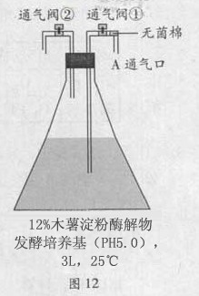
30.（16分）脱水偶联反应是一种新型的直接烷基化反应，例如：
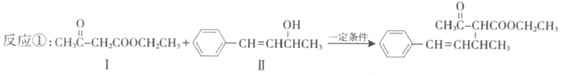
- 化合物Ⅰ的分子式为_____，1mol该物质完全燃烧最少需要消耗_____molO_{2.}
- 化合物Ⅱ可使____溶液（限写一种）褪色；化合物Ⅲ（分子式为C₁₀H₁₁C1）可与NaOH水溶液共热生成化合物Ⅱ，相应的化学方程式为______.
- 化合物Ⅲ与NaOH乙醇溶液工热生成化合物Ⅳ，Ⅳ的核磁共振氢谱除苯环峰外还有四组峰，峰面积之比为为1：1：1：2，Ⅳ的结构简式为_______.
- 由CH₃COOCH₂CH₃可合成化合物Ⅰ.化合物Ⅴ是CH₃COOCH₂CH₃的一种无支链同分异构体，碳链两端呈对称结构，且在Cu催化下与过量O₂反应生成能发生银镜反应的化合物Ⅵ. Ⅴ的结构简式为______,Ⅵ的结构简式为______.
- 一定条件下，
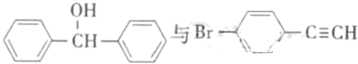也可以发生类似反应①的反应，有机产物的结构简式为_____.
31.(16分)
大气中的部分碘源于O₃对海水中Ⅰ⁻的氧化。将O₃持续通入NaⅠ溶液中进行模拟研究.
（1）O₃将Ⅰ⁻氧化成Ⅰ₂的过程由3步反应组成：
①Ⅰ⁻（aq）+ O₃（g）=ⅠO⁻(aq)+O₂（g）△H₁
②ⅠO⁻（aq）+H⁺(aq) HOⅠ(aq) △H₂
总反应的化学方程式为______，其反应△H=______
（2）在溶液中存在化学平衡：，其平衡常数表达式为_______.
(3) 为探究Fe²⁺对氧化Ⅰ⁻反应的影响（反应体如图13），某研究小组测定两组实验中Ⅰ₃⁻浓度和体系pH，结果见图14和下表。
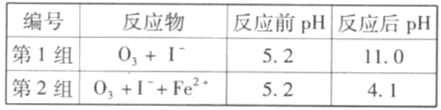
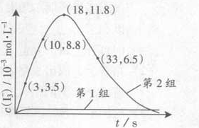
- Ⅰ组实验中，导致反应后pH升高的原因是_______.
- 图13中的A为_____由Fe³⁺生成A的过程能显著提高Ⅰ⁻的转化率，原因是_______.
③第2组实验进行18s后，Ⅰ₃⁻下降。导致下降的直接原因有双选______.
A.C(H⁺)减小 B.c(Ⅰ⁻)减小 C. Ⅰ₂(g)不断生成 D.c（Fe³⁺）增加
（4）据图14，计算3-13s内第2组实验中生成l₃⁻的平均反应速率（写出计算过程，结果保留两位有效数字）。

32.银铜合金广泛用于航空工业。从切割废料中回收银并制备铜化工产品的工艺如下的：
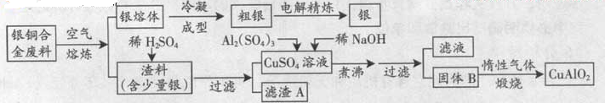
（1）点解精练银时，阴极反应式为 ;滤渣A与稀HNO₃反应，产生的气体在空气中迅速变为红棕色，该气体变色的化学方程式为
（2）固体混合物B的组成为 ；在省城固体B的过程中，余姚控制NaOH的加入量，若NaOH过量，则因过量引起的反应的离子方程式为 。
（3）完成煅烧过程中一个反应的化学方程式：
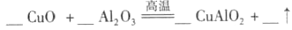。
（4）若银铜合金中铜的质量分数为63.5%，理论上5.0kg废料中的铜可完全转化为 mol CuAlO₂，至少需要1.0mol·L⁻¹的Al₂(SO₄)₃溶液 L.
(5)CuSO₂溶液也可用于制备胆矾，其基本操作时 、过滤、洗涤和干燥。
33.（17分）
化学实验有助于理解化学知识，形成化学观念，提高探究与创新能力，提升科学素养。
- 在实验室中用浓盐酸与MnO₂共热制取Cl₂并进行相关实验。
  - 列收集Cl₂的正确装置时 。
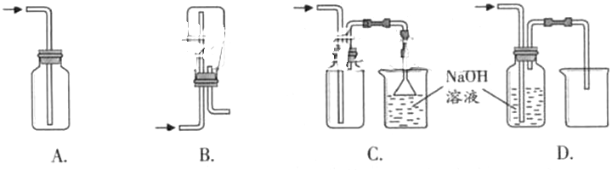
②将Cl₂通入水中，所得溶液中具有氧化性的含氯粒子是 。
③设计实验比较Cl₂和Br₂的氧化性，操作与现象是：取少量新制氯水和CCl₄于试管中， 。
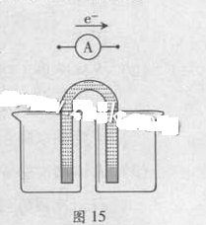
- 能量之间可以相互转化：点解食盐水制备Cl₂是将电能转化为化学能，而原电池可将化学能转化为电能。设计两种类型的原电池，探究其能量转化效率。
限选材料：ZnSO₄(aq)，FeSO₄₍aq)，CuSO₄₍aq)；铜片，铁片，锌片和导线。
- 完成原电池的装置示意图（见图15），并作相应标注。
要求：在同一烧杯中，电极与溶液含相同的金属元素。
- 铜片为电极之一，CuSO₄₍aq)为电解质溶液，只在一个烧杯中组装原电池乙，工作一段时间后，可观察到负极 。
- 甲乙两种原电池中可更有效地将化学能转化为电能的是 ，其原因是 。
（3）根据牺牲阳极的阴极保护法原理，为减缓电解质溶液中铁片的腐蚀，在（2）的材料中应选 作阳极。

34.（18分）（1）研究小车匀速直线运动的实验装置如图16（a）所示其中斜面倾角θ可调，打点计时器的工作频率为50H_{Z，}纸带上计数点的间距如图16（b）所示，其中每相邻两点之间还有4个记录点未画出。
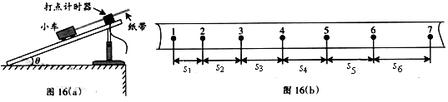
①部分实验步骤如下：
- 测量完毕，关闭电源，取出纸带
- 接通电源，待打点计时器工作稳定后放开小车
- 将小车依靠在打点计时器附近，小车尾部与纸带相连
- 把打点计时器固定在平板上，让纸穿过限位孔
上述实验步骤的正确顺序是： （用字母填写）
②图16（b）中标出的相邻两计数点的时间间隔T= s
③计数点5对应的瞬时速度大小计算式为v₅= 。
④为了充分利用记录数据，减小误差，小车加速度大小的计算式应为a=
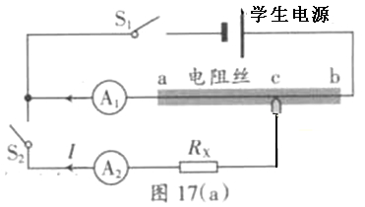
（2）图17（a）是测量电阻R_{X}的原理图。学生电源输出电压可调，电流表量程选0.6A（内阻不计），标有长度刻度的均匀电阻丝ab的总长为30.0cm

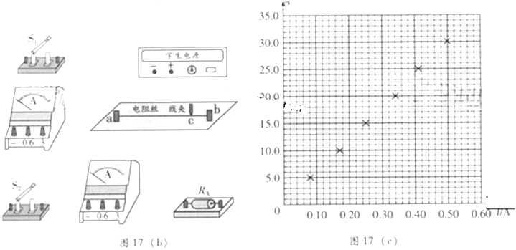
①根据原理图链接图17（b）的实物图
②断开S₂，合上S₁；调节电源输出电压为3.0V时，单位长度电阻丝为电压
u= V/cm.记录此时电流表A₁的示数。
③保持S₁闭合，合上S₂;滑动c点改变ac的长度L，同时调节电源输出电压，使电流表A₁的示数与步骤②记录的值相同，记录长度L和A₂的示数I。测量6组L和I值，测量数据已在图17（c）中标出，写出R_{X}与L、I、u的关系式R_{X}= ；根据图17（c）用作图法算出R_{X}= Ω
35图18，两块相同平板P₁、P₂至于光滑水平面上，质量均为m。P₂的右端固定一轻质弹簧，左端A与弹簧的自由端B相距L。物体P置于P₁的最右端，质量为2m且可以看作质点。P₁与P以共同速度v₀向右运动，与静止的P₂发生碰撞，碰撞时间极短，碰撞后P₁与P₂粘连在一起，P压缩弹簧后被弹回并停在A点（弹簧始终在弹性限度内）。
P与P₂之间的动摩擦因数为μ，求
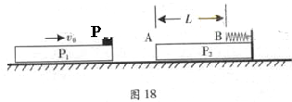
（1）P₁、P₂刚碰完时的共同速度v₁和P的最终速度v₂；
（2）此过程中弹簧最大压缩量x和相应的弹性势能E_{p}

36.（18分）
如图19（a）所示，在垂直于匀强磁场B的平面内，半径为r的金属圆盘绕过圆心O的轴转动，圆心O和边缘K通过电刷与一个电路连接，电路中的P是加上一定正向电压才能导通的电子元件。流过电流表的电流I与圆盘角速度ω的关系如图19（b）所示，期中ab段和bc段均为直线，且ab段过坐标原点。ω>0代表圆盘逆时针转动。已知：R=3.0Ω，B=1.0T，r=0.2m。忽略圆盘、电流表和导线的电阻
（1）根据图19（b）写出ab、bc段对应I与ω的关系式
（2）求出图19（b）中b、c两点对应的P两端的电压U_{b}、U_{c}
（3）分别求出ab、bc段流过P的电流I_{p}与其两端电压U_{p}的关系式
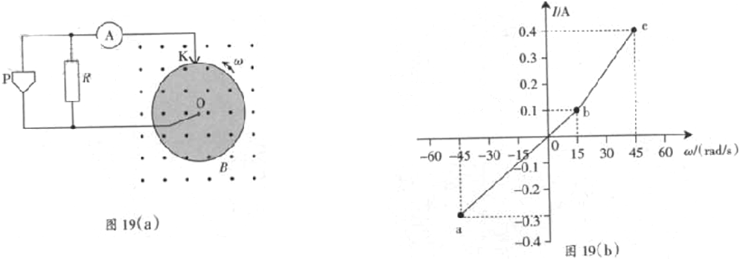

2013年普通高等学校招生全国统一考试(广东卷)
理科综合参考答案
1、【答案】C
【解析】葡萄糖是在叶绿体和细胞质基质内合成，故A错误，淀粉遇碘变蓝，故B错误；纤维素是多糖，起单体是葡萄糖，故C正确；胰岛素通过抑制糖原的分解，促进组织细胞对葡萄糖的吸收利用从而降低血糖的，故D错误。
2、【答案】D
【解析】噬菌体侵染细菌的试验证明了DNA是主要的遗传物质，故①错误，Watson和Crick构建了DNA双螺旋结构模型之前，就已经明确了染色体的组成成分吗，故②错误，结构决定功能，清楚DNA双螺旋结构，就可以发现DNA如何存储遗传信息，故③正确；清楚了DNA双螺旋结构，就为DNA复制机构的阐明奠定基础，而且Waston和Crick也对DNA复制进行了描述，故④正确。
3、【答案】C
【解析】该题目属于蛋白质工程,已经获得该目的基因片段,不需要合成编码目的肽的DNA片段,故A错误,是需要构建含目的肽 DNA片段的表达载体,但这不是第一步,故B错误;蛋白质工程的第一步是根据蛋白质的功能,设计P1氨基酸序列,从而推出其基因序列,故C正确;该基因表达产物为一种抗菌体和溶血性均较强的多肽P1,目前在P1的基础上研发抗菌性强但溶血性弱的多肽药物,而目的多肽是抗菌性强但溶血性弱,所以必需对其改造,保持其抗菌性强,抑制其溶血性,故D错误.
【考点定位】本题综合考查了蛋白质工程和基因工程的相关内容,属于中等偏上难度题.
4、【答案】D
【解析】根据实验的原理以及题目中的信息，去顶芽是抑制主根的生长，故A错误；实验没有信息可以证明去顶芽植株不能合成生长素，故B错误；实验没有信息可以证明生长素由顶芽向下非极性运输，故C错误；根据正常植株与去顶芽但施以外源生长素后，二者主根长度相当，可以说明外源生长素能代替顶芽促进主根生长，故D正确。
5、【答案】A
【解析】犹豫鲈鱼以鱼a、鱼b为食，鲈鱼产量增加，但鱼a、鱼b为两种土著鱼减少，根据能量传递逐级递减，鲈鱼的产量不能弥补土著鱼的减少量，故A正确；土著鱼在与鲈鱼是捕食关系，不是竞争，故B错误；根据营养关系，浮游动物总量应该是先增加，而后减少,故C正确；根据营养关系，浮游植物总量应该先减少后增加，故D错误。
【考点定位】本题综合考查了事物群落的营养关系的相关知识点和信息的加工处理能力，属于容易题。
6、【答案】B
【解析】Ⅲ是叶绿素a，Ⅳ是叶绿素b，故A错误；透明带越大，说明分解纤维素的能力越强，故B正确；由图中染色体分布在细胞中央可知， 该细胞处于分裂中期，故C错误；根据图中信息，该数据说明了酶的高效性，故D错误。
【考点定位】本题综合考查了教材的相关实验内容，属于容易题。
7.解析：葡萄糖的官能团是羟基和醛基，而果糖的官能团是羟基和羰基，A错误；酯类一般都是易挥发具有芳香气味的物质，Ｂ正确；油脂在碱性条件水解生成高级脂肪酸盐和甘油，称之为皂化反应，Ｃ错误；蛋白质的水解产物是氨基酸，氨基酸的官能团是羧基和氨基，Ｄ错误。答案：Ｂ
命题意图：有机化学基础
8.解析：Ａｌ^{３＋}和ＣＯ_{３}^{２—}因发生双水解而不能共存，Ａ错误；Ｆｅ^{２＋}、H⁺、MnO₄—因发生氧化还原反应不能共存，B错误；NH₄⁺与ＯＨ—因生成弱电解质一水合氨而不能共存，D错误。答案：C
命题意图：离子共存
9.解析：1个O₂分子含有的电子数为16个，8gO₂的物质的量为0.25mol，所以8gO₂含有的电子数为0.25 mol×16=4 mol，A正确；一水合氨为部分电离的弱电解质，所以1L1 mol/L的氨水中NH₄⁺的数目会小于n_{A}个，B错误；标准状况下，盐酸为液态混合物，无法换算（或氯化氢为强电解质，盐酸溶液中不存在氯化氢分子），C错误；1 mol Na完全氧化为Na₂O₂转移的电子数为1 mol，即失去的电子数为n_{A}个，D错误。答案：A
命题意图：阿伏伽德罗常数
10.解析：用加热法除去NaCl中的NH₂Cl的原因是NH₂Cl受热易分解生成氨气和氯化氢，A错误；用KSCN溶液鉴别Fe³⁺是因为Fe³⁺与ＳＣＮ—发生络合反应生成红色Fe（ＳＣＮ）₃，B错误；碳酸钙的溶解度小于碳酸氢钙，而碳酸钠的溶解度大于碳酸氢钠，C错误；玻璃的主要成分SiO₂易与HF反应，所以氢氟酸保存在塑料瓶中，Ｄ正确。答案：Ｄ
命题意图：元素化合物
11.解析：ＳＯ_{２}具有漂白性，常用于漂白纸浆和草帽辫，Ａ合理；硫酸与锅炉中水垢的主要成分碳酸钙反应生成的微溶硫酸钙会覆辙在碳酸钙表面阻碍反应的继续进行，所以应选用盐酸除垢而非硫酸，Ｂ不合理；焦炭在高温下与ＳｉＯ_{２}反应生成硅和一氧化碳，Ｃ合理；Ｃｕ^{２＋}、Ｈｇ^{２＋}与Ｓ^{２—}反应生成难溶的ＣｕＳ、ＨｇＳ沉淀，Ｄ正确。答案：B
命题意图：元素化合物
12. 解析：50℃时，水的离子积常数大于1×10^{—14}。pH=4的醋酸中，ｃ（H＋）=1×10^{—4} mol/L，A错误；饱和小苏打溶液中，ＨＣＯ_{３}—会发生水解反应导致浓度减小，ｃ（Ｎａ＋）＞ｃ（ＨＣＯ_{３}—），B错误；饱和食盐水中，ｃ（Ｎａ＋）+ｃ（H＋）=ｃ（ＯＨ—）+ｃ（Cl—）符合电荷守恒的关系，C正确；pH=12的碳酸钠溶液中, ｃ（ＯＨ—）=K_{W}/1×10^{—12}＞1×10^{—2} mol/L,D错误。答案：C
命题意图：水溶液中的离子平衡
13、B 解析：由运动学公式v²-v₀²=2as可知v₀=10m/s，故选B正确。
14、A 解析：由万有引力定律G＝ma＝＝mω²r＝m²r，其中把M₁=M，M₁=2M代入可知，A正确。
15、C 解析：由于是电子，故向正极板偏转，A错；由于电子在电场中做类平抛运动，轨迹为抛物线，故C正确；由于电子做正功，故电势能减少，B错误；由侧向位移y＝at²＝²，可知运动轨迹与带电量有关，D错误。
16、D 解析：电流频率为f＝=50Hz，故A错误；＝可知，U₂=6V，故B错误；I₂＝=1A，故C错误；P₁=P₂=U₂I₂=6W，故D正确。
二、双向选择题
17、AC 解析：由铀核裂变可知AC正确，B错误，铀核的半衰期与物理、化学变化无关，故D错误。
18、AC 解析：由于温度不变，故充气后，密封气体的分子平均动能不变，故B错误；充气过程为等温过程，气体原来的压强为1.0 atm、体积为0.6 L；后来气体的体积变为0.5 L，根据玻意耳定律，p₁V₁＝p₂V₂可知p₂增大，故A正确；由于打开阀门后，由于压强减小，体积增大，密封气体对外界做正功，故C正确；由于打开阀门后，不再充气也不能把水喷光，故D错误。
19、BD 解析：由受力分析及牛顿第二定律可知，甲的切向加速度先比乙的大，后比乙的小，故A错误；由机械能守恒定律可知，B正确；由v-t图像可知，C错误，D正确。
20、BD 解析：由于物体Q轻轻地叠放在P上，相当于增大物体Q重力，故P静止不动，P与斜面间的静摩擦力增大，故AC错误，BD正确。
21、AD 解析：由左手定则可知，A正确；由r＝可知，两粒子半径相等，由两粒子运动轨迹可知BC错误，D正确。
22.解析：由R单质在暗处与H₂剧烈化合并发生爆炸，可知R为F，由周期表的相对位置可以确定X为S、T为Cl、Z为Ar、Q为Br。由于Z（Ar）为稀有气体，不能比较其非金属性，A错误；R的（原子序数）电子数为9，Q的（原子序数）电子数为35,35—9=26，B正确；F、Cl、Br三种元素位于同周期，同周期元素从上到下非金属性依次减弱，氢化物的稳定性依次减弱，最高价氧化物对应水化物酸性减弱，C错误、D正确。答案：BD
命题意图：元素周期律与元素周期表
23、解析：将浓硫酸滴到蔗糖表面，浓硫酸因脱水性使蔗糖脱水炭化，浓硫酸因强氧化性与碳反应生成二氧化碳和二氧化硫气体，所以蔗糖固体变黑膨胀，A正确；Al放入浓硝酸，因浓硝酸具有强氧化性使Al钝化，阻碍反应继续进行，B错误；Na放入无水乙醇中，会与活泼性较强的羟基反应，置换出氢气，C正确；铁与水蒸气在高温下反应生成黑色的四氧化三铁和氢气，D错误。答案：AC
命题意图：化学实验与元素化合物
24．【答案】BD
【解析】蓝藻是原核细胞,DNA裸露,没有染色质,故A错误;洋葱根尖细胞没有叶绿体,所以不能光合作用,故B正确;兔成熟红细胞没有细胞核,所以没有染色质,也没有全能型,故C错误;蛙受精卵是动物细胞所以没有细胞结构和功能的相关内容.属于容易题.
【考点定位】本题综合考查了教材的相关实验内容，属于容易题。
25．【答案】AD
【解析】根据题意，自由组合定律，红眼雌蝇（杂合子）的基因型为XaXaB(代表缺失) 红眼雌雄蝇基因型XaYB,根据一对基因遵循基因分离定律，子代中白眼雄果蝇XaY占1/4,红眼XAY雄果蝇占1/4，红眼雌果蝇XAXa占1/4,红眼雌果蝇XAXA占1/4,由于果蝇缺失1条Ⅳ号染色体仍能正常生存和繁殖，缺失2条则致死，所以Ⅳ号染色体正常的BB占1/3,所以Ⅳ号染色体缺失一条的B占2/3,故A正确；红眼雌果蝇占1/4+1/4=1/2,故B错误；染色体数正常的红眼果蝇占1/3，故C错误；根据自由组合定律，缺失缺失1条Ⅳ号染色体的白眼果蝇占1/4*2/3（Ⅳ号染色体缺失一条的B占2/3）=1/6，缺失1条Ⅳ号染色体的红眼果蝇占3/4（红眼XAY雌果蝇占1/4, 红眼雌果蝇XAXa占1/4, 红眼雌果蝇XAXA占1/4）*2/3(Ⅳ号染色体缺失一条的B占2/3)=1/2.所以缺失1条Ⅳ号染色体白眼果蝇占1/6(1/6+1/2)= 1/4,故D正确。
26（16分） 【答案】
（1）有氧呼吸 ATP
（2）无机营养物质含量丰富 升高 能够吸附污泥中的PAHs 物质循环再生原理
【解析】（1）根据题目的信息，生物质炭孔隙结构发达，能够改善土壤的通气状况，所以促进的有氧呼吸，导致ATP合成增多，根细胞主要以主动运输吸收无机盐，需要消耗能量，ATP供应增多从而促进根系对土壤养分的吸收。
（2）根据题目及表格中的信息，盆栽试验表明，污泥。含7%生物质炭的污泥盆栽黑麦草比单纯红壤叶绿素含量及干重都高，表明施用含生物炭的污泥，污泥富含无机成分能促进作物生长。表格中的数据信息可知，单纯红壤PAHs含量527，红壤+污泥PAHs含量是1079红壤+7%生物炭污泥PAHs含量是765，黑麦草的PAHs含量分别是401、651、428，都有所升高，仅对比红壤+污泥PAHs数据和红壤+7%生物炭污泥PAHs数据可以发现生物炭能够吸附污泥中的PAHs，从而降低PAHs污染的风险，污水处理后的无机物被植物重新吸收利用，符合生态工程的物质循环再生原理。
【考点定位】本题以信息题的形式综合考查了细胞呼吸作用与ATP，及生态系统的原理等相关的知识点及其内在联系，而且具有一定的时代性和实践性，题目综合属于中等难度。
27．（16分）【答案】
- 高于（大于） 神经体液调节 产热 散热
- 失调（失去平衡）
- 裂解被病毒入侵的宿主细胞过程；T细胞在接受病毒的刺激后---分化成效应T细胞和记忆细胞---小影T细胞接触病毒入侵的宿主细胞---使病毒入侵的宿主细胞裂解---释放被入侵的病毒。
病毒在血液中被清楚过程：病毒→吞噬细胞处理→刺激T细胞→T细胞分泌淋巴因子→B细胞→浆细胞和记忆细胞→浆细胞分泌和病毒特异性结合的抗体→抗体和病毒特异性结合→被吞噬细胞吞噬处理。
【解析】
- 根据题目中图像的信息可知，当体温低于正常值时，冷敏神经元的放电频率热敏神经元的放电频率，此时人体感觉到冷，由于下丘脑是体温调节中枢，它通过神经核体液共同调节，增加产热量、减少散热量，从而使体温回升至正常。
- 根据题目中图像的信息可知，人体感染流感病毒后点S右移，出现发热。内环境保持稳态是生物正常生命活动的必要条件，如体温持续偏高会导致内环境稳态失调，需要采取降温措施。
- 人体初次感染流感病毒后，免疫系统随即启动体液免疫和细胞免疫，及时清除人体内环境和进入细胞内的病毒，裂解被病毒入侵的宿主细胞的过程；T细胞在接受病毒的刺激后，分化成效应T细胞和记忆细胞，效应T细胞接触病毒入侵的宿主细胞，使病毒入侵的宿主细胞裂解，释放被入侵的病毒，病毒在血液中被清除过程，病毒经过吞噬细胞处理后，其抗原刺激T细胞，T细胞分泌淋巴因子作用于B细胞，同时B细胞在接受抗原直接刺激后，分裂分化为浆细胞和记忆细胞。浆细胞分泌和病毒特异性结合的抗体，抗体和病毒态体液内特异性结合，而后被吞噬细胞吞噬处理
【考点定位】本题综合考查了内环境稳态，神经，体液，免疫调节等相关知识点及其内在联系和运用，综合属于中等难度。
28．（16分）【答案】
（1）解旋酶 加热
（2）Aa母亲的 减数分裂 患儿的白细胞内合成了不正常的血红蛋白
（3）除了第102位氨基磺酸外，其他氨基酸都正常 但患者表现为贫血症
【解析】
- DNA 在细胞内复制是通过解旋酶的作用打开双链的。PCR不需要提供ATP,体系中有正反向引物，模板，酶，缓冲液，Dntp, 水缓冲液中有金属离子等，反应经过变性，复性，延伸，在变性过程中通过加热温度升高到94℃左右，打开双链。
- 根据图11（b）电泳图谱的信息，母亲只有的一条1带，说明基因型是AA,没有突变位点，不被限制酶切割，父亲的一条1带还有一条s带和m带，说明父亲是杂合子，基因型是Aa, 患儿只有s带和m带，没有1带，其基因型是aa, 胎儿和父亲一样因型是Aa，患儿是aa,一个是a来自父亲，另一个来自母亲，而母亲是AA,所以患儿发病的可能原因是母亲的卵原细胞在减数分裂是发生突变，患儿发病的原因从基因表达来看，是基因的突变导致mRNA变化，从而使合成的血红蛋白异常。
- 研究者在另一种贫血症的一位患者β链基因中检测到一个新的突变位点，该突变导致β链第102位的天冬酰胺替换为苏氨酸。如果除了第102位氨基酸外，其他氨基酸都正常，但患者表现为贫血症，唯一原因就是β链第102位的天冬酰胺替换为苏氨酸所致，可以证明该突变位点就是这种贫血症的致病位点。
【考点定位】本题以信息题的形式综合考查了pcr, DNA复制，基因突变，减数分裂等相关知识点及其内在联系和应用，而且第三问则考察学生发散性思维的能力，运用知识解决问题的能力，具有一定的创新性。题目个别问题难道较大。
29．（16分）【答案】
（1）使酵母菌进行有氧呼吸，以便其增值 排出部分CO₂保持装置内气压平衡
（2）重络酸钾
（3）酵母菌数量
组别 | 加酵母菌种的量 | 三天后酒精含量
1 | 5g | ＋
2 | 7g | ＋＋
3 | 9g | ＋＋＋
4 | 11g | ＋＋＋＋
5 | 13 g | ＋＋＋＋＋
（3）如果随着酵母菌种数量增加，酒精含量也增加，则酵母菌数量是影响发酵的因素。
30、（16分）解析：通过观察可知，化合物Ⅰ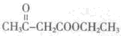分子中含有6个碳、10个氢、3个氧，分子式为C₆H₁₀O₃，1mol该物质完全燃烧生成6molCO₂、5molH₂O，所以其耗氧量为（2×6+1×5—3）／ 2=7mol。化合物Ⅱ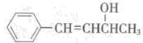中含有的官能团为碳碳双键（可以使溴水、溴的四氯化碳溶液、酸性高锰酸钾溶液褪色）和羟基（可以使酸性高锰酸钾溶液褪色）。化合物Ⅲ与ＮａＯＨ水溶液共热生成化合物Ⅱ，结合卤代烃的水解规律可知化合物Ⅲ的结构简式为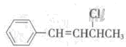，反应的方程式为：
＋ＮａＯＨ＋ＮａＣｌ。化合物Ⅲ在ＮａＯＨ醇溶液中共热发生消去反应，可能生成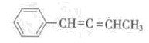，分子中含除苯环外含３类氢，不合题意；或生成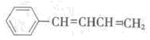，分子中含除苯环外含４类氢，个数比为１:１:１:２，所以化合物Ⅳ的结构简式为。依据题意，ＣＨ_{３}ＣＯＯＣＨ_{２}ＣＨ_{３}的同分异构体化合物Ⅴ能够在Ｃｕ催化下与Ｏ_{２}反应生成能发生银镜反应的化合物Ⅵ，说明化合物Ⅴ具有二氢醇的结构，依据碳链两端呈对称结构，说明分子中含有２个羟基和一个碳碳双键，即化合物Ⅴ的结构简式为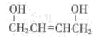，化合物Ⅵ为。反应①的反应机理是化合物Ⅱ中的羟基，被化合物Ⅰ中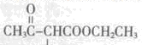所取代，依照机理可知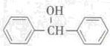相当于化合物Ⅱ，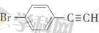相当于化合物Ⅰ，两者反应应该得到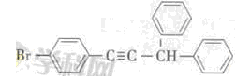。
答案：（1）C₆H₁₀O₃，7mol（2）酸性高锰酸钾溶液，＋ＮａＯＨ＋ＮａＣｌ（3）（4），（5）
命题意图：有机化学
31.(16分)解析：（1）将已知3个化学方程式连加可得O₃+2Ⅰ—+2H⁺=Ⅰ₂+ O₂+ H₂O，由盖斯定律得△H=△H₁+△H₂+△H₃。（2）依据平衡常数的定义可得，K=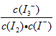。（3）由表格可以看出第一组溶液的pH由反应前的5.2变为反应后的11.0，其原因是反应过程中消耗氢离子，溶液酸性减弱，pH增大，水电离出氢离子参与反应破坏水的电离平衡，氢氧根浓度增大，溶液呈碱性，pH增大。由于是持续通入O₃₌，O₂可以将Fe²⁺氧化为Fe³⁺：O₃+2Fe²⁺+2H⁺=2Fe³⁺+ O₂+ H₂O，Fe³⁺氧化Ⅰ—：2Fe³⁺+2Ⅰ—=Ⅰ₂+2Fe²⁺，Ⅰ—消耗量增大，转化率增大，与Ⅰ₂反应的量减少，Ⅰ₃—浓度减小。（4）由图给数据可知△c（Ⅰ₃—）=（11.8×10^{—3} mol/L-3.5×10^{—3} mol/L）=8.3×10^{—3} mol/L，由速率公式得：v（Ⅰ₃—）=△c（Ⅰ₃—）/△t= 8.3×10^{—3} mol/L/(18—3)=5.5×10^{—4} mol/L·s。
答案：（1） O₃+2Ⅰ—+2H⁺=Ⅰ₂+ O₂+ H₂O，△H=△H₁+△H₂+△H₃。（2） （3）反应过程中消耗氢离子，溶液酸性减弱，pH增大，水电离出氢离子参与反应破坏水的电离平衡，氢氧根浓度增大，溶液呈碱性，pH增大；Fe³⁺，BD（4）（计算过程略）5.5×10^{—4} mol/L·s
命题意图：化学反应原理与元素化合物
32.解析：（1）仿照精炼铜的原理可以确定粗银做阳极：Ag—e—= Ag⁺，纯银做阴极： Ag⁺+e—= Ag。 滤渣A中的金属与稀硝酸反应生成无色的NO，NO与空气中的氧气反应生成红棕色的NO₂：2NO+O₂=2 NO₂。（2）结合信息和流程图分析可知：硫酸铜、硫酸铝固体与稀氢氧化钠反应生成氢氧化铜和氢氧化铝，煮沸时氢氧化铜分解为CuO，氢氧化铝不分解，所以B应该为CuO和Al(OH)₃，若NaOH过量，两性氢氧化物Al(OH)₃就会溶解：Al(OH)₃+OH—= AlO—+2H₂O。（3）依据题给反应物和生成物可以判断：CuO转化为CuAlO₂，铜元素化合价由+2下降为+1，CuO做氧化剂，所以生成的物质还应有氧气（化合价-2→0），根据氧化还原反应反应得失电子守恒可配平反应：4CuO+2Al₂O₃4CuAlO₂+O₂↑（4）银铜合金中的铜的物质的量n（Cu）=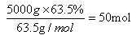，根据元素守恒可得生成的CuAlO₂也是50.0mol，依据方CuAlO₂中的Cu和Al个数关系及Al原子个数守恒可得,n[Al₂(SO₄)₃]= 25.0 mol，则需要硫酸铝溶液的体积是25.0L。（5）用溶液制备带结晶水的晶体的一般操作步骤为蒸发浓缩、冷却结晶、过滤、洗涤、干燥。
答案：（1）Ag⁺+e—= Ag，2NO+O₂=2 NO₂（2）CuO和Al(OH)₃，Al(OH)₃+OH—= AlO—+2H₂O（3）4CuO+2Al₂O₃4CuAlO₂+O₂↑（4）25.0L （5）蒸发浓缩、冷却结晶
命题意图：元素化合物
33.（17分）解析：（1）Cl₂是有刺激性气味、密度比空气大、有毒的黄绿色气体，在制备和收集Cl₂时必须有尾气吸收装置。Ａ没有排气管不能用于收集气体；Ｂ用于收集密度比空气小的气体；C用以收集密度比空气大的气体，且有尾气吸收装置；Ｄ吸收氯气不能收集。氯气与水反应生成盐酸和次氯酸，次氯酸为弱酸部分电离，所以有氧化性的含氯粒子是Cl_{２、}HClO和ClO—。比较Cl_{２}和Br_{２}的氧化性，可以利用置换反应。所以其具体操作是：取少量新制氯水和CCl_{４}于试管中，用胶头滴管向试管中滴加NaBr溶液，振荡静置，溶液下层呈橙色。（2）由题给试剂，结合原电池的形成条件可知可以组合的原电池可以是：锌铜、锌铁、铁铜原电池。由图示所给电子移动方向可知左边为负极（活泼金属）、右边为正极（不活泼金属），则组装的原电池可以如下：
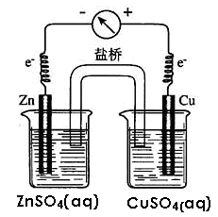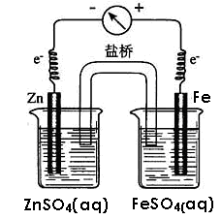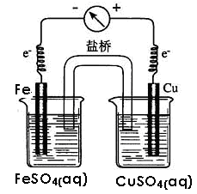
由所给的电极材料可知，当铜片做电极时，铜片一定是正极，则负极是活泼的金属（失电子发生氧化反应），反应的现象是电极逐渐溶解。以Zn和Cu做电极为例，如果不用盐桥则Zn与CuSO₄反应，置换出的Cu附着在Zn表面，阻碍了Zn与CuSO₄的接触，不能提供稳定电流。（3）根据牺牲阳极的阴极保护法，可知被保护的金属作阴极，即Zn作为阳极。
答案：（1）C；Cl_{２、}HClO和ClO—；取少量新制氯水和ＣＣｌ_{４}于试管中，用胶头滴管向试管中滴加NaBr溶液，振荡静置，溶液下层呈橙色（2）(装置图如下)；电极逐渐溶解；甲；可以避免活泼金属如Zn和CuSO₄的接触，从而提供稳定电流（3）Zn

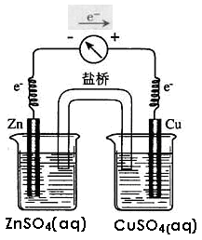
命题意图：化学实验、元素化合物与化学反应原理
34、（18分）
（1）①DCBA，②0.1，③，④
（2）①如图所示，②10.0，③，6.0
35、（18分）参考答案
解：(1)P₁、P₂碰撞过程，由动量守恒定律
mv₀=2mv₁ ①
解得v₁= ②
对P₁、P₂、P系统，由动量守恒定律
mv₀+ 2mv₀=4mv₂ ③
解得v₁= ④
(2)当弹簧压缩最大时，P₁、P₂、P三者具有共同速度v₃，由动量守恒定律
mv₀+ 2mv₀=4mv₃ ⑤
对系统由能量守恒定律
μ(2m)g×2(L+x)=(2m)v+ (2m)v-(4m)v ⑥
解得x=-L ⑦
最大弹性势能E_{p}=(2m)v+ (2m)v-(4m)v ⑧
解得E_{p}=mv ⑨
36、（18分）参考答案
解：（1）由图可知，在ab段，直线斜率k₁==
故对应I与ω的关系式为：I=ω （-45rad/s≤ω≤15 rad/s）
在bc段，直线斜率k₂==
设表达式I= k₂ω+b，把ω=45rad/s，I=0.4A代入解得b=-0.05
故对应I与ω的关系式为：I=ω-0.05 （15rad/s≤ω≤45 rad/s）
（2）圆盘转动时产生的感应电动势E=Brv=Br=Br²ω
故b点对应的P两端的电压U_{b}=E_{b}=Br²ω_{b}
c两点对应的P两端的电压U_{c}=E_{c}=Br²ω_{c}
代入数据解得U_{b}=0.30V
U_{c}=0.90V
（3）由U_{p}=( I- I_{p}) R可知
ab段流过P的电流I_{p}与其两端电压U_{p}的关系式为
U_{p}=-3I_{p}+ω （0≤ω≤15 rad/s）
或U_{p}=3I_{p}-ω （-45rad/s≤ω≤0）
bc段流过P的电流I_{p}与其两端电压U_{p}的关系式
U_{p}=-3I_{p}+ω-0.15 （15rad/s≤ω≤45 rad/s）

